09 Feb2015
Keine Aufklärung im Missbrauchsskandal

…und die Stadt schaut schweigend zu
Von Robert Werner in Nachrichten, Überregional
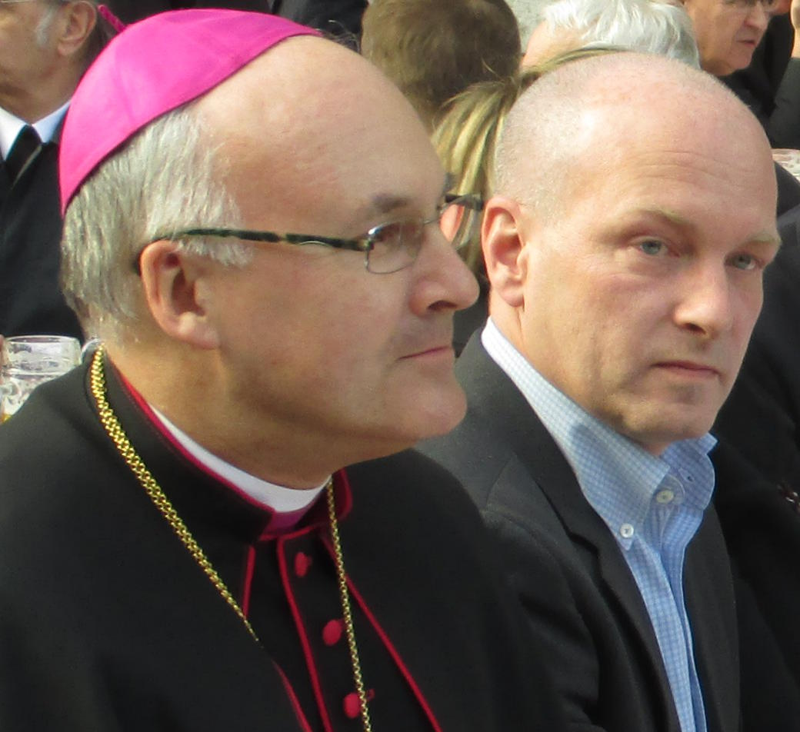
Nicht anecken beim Bischof. Oberbürgermeister Wolbergs äußert sich ausführlich zu misslungenen Domspatzen-Postkarten, aber nicht zum sexuellen Missbrauch im Knabenchor und dessen Nichtaufklärung. Foto: Archiv/ as
Bei der Nichtaufklärung des Missbrauchsskandals in Regensburg spielen Politik und Kirche zusammen: die einen durch Leugnen und Vertuschen, die anderen durch Ausblenden.
Die Thematik Aufarbeitung von sexuellem Missbrauch und körperlichen Misshandlungen bei den „Domspatzen“ hält Regensburg fest im Griff. Während die städtische Tourismus GmbH (RTG) und Oberbürgermeister Joachim Wolbergs meinen, mit einem teuren und fragwürdigen Videoclip Schleichwerbung für die „Domspatzen“ und Tourismuswerbung für die Stadt betreiben müssen, bezichtigen sexuell missbrauchte und körperlich misshandelte „Domspatzen“ den Regensburger Bischof des „Verbergens, Verleugnens und Vertuschens“. Zeitgleich versucht Bischof Rudolf Voderholzer in der Predigt zu seinem zweijährigen Jubiläum vornehmlich, seinen Umgang mit Missbrauch und Misshandlung anzupreisen und seine Kritiker pauschal zu delegitimieren. Für den Sprecher der Ettaler Selbsthilfegruppe von Missbrauchs- und Misshandlungsopfern stellt Regensburg ein Negativ-Beispiel in Sachen Aufarbeitung und Umgang dar. Wie die städtische Politik der Ausblendung und die bischöfliche Strategie des Vertuschens und Verleugnens von systematischen Übergriffen im Jahre Fünf des sogenannten Missbrauchs-Skandals in Regensburg zusammenspielen, soll im Folgenden untersucht werden.

Der lückenlose Aufklärer: Bischof Gerhard Ludwig
Als vor fünf Jahren endlich auch sexuell missbrauchte und körperlich misshandelte „Domspatzen“ öffentlich wahrgenommen wurden, besuchte der damalige Bischof Gerhard Ludwig Müller wenige Tage später Internat und Schule. „Lasst euch nicht entzweien“, so Müller zu den Schülern. Er „habe vollstes Vertrauen zu unseren Domspatzen und allen Erziehern, Lehrern und Bediensteten dieses Hauses.“ Müller verurteilte die unbenannten Taten Einzelner und versprach, diese lückenlos aufzuklären. Der Regensburger Bischof hat sein Versprechen bekanntlich nicht gehalten und seinerzeit versucht, die berichtenden Medienleute pauschal in die Nazi-Ecke zu stellen. Offenbar hat er sich in Rom mit diesem unsäglichen Verhalten für seine Berufung von 2012 zum Präfekten der römischen Glaubenskongregation empfohlen. Dass Gerhard L. Müller wenigstens als römischer Kurienkardinallückenlos aufgeklärt habe, dergleichen hat man nicht vernommen.
Gab sich als brutalstmöglicher Aufklärer: Kardinal Müller. Foto: Archiv/ as

Kardinalssünden: Eifersucht und Neid
Anders Bischof Rudolf Voderholzer. Der sprach in einer Predigt anlässlich seines zweiten Weihejubiläums von letzter Woche überhaupt nicht mehr von „Aufklärung“, schon gar nicht von einer lückenlosen.
Nach allgemeinen Worten des Dankes rückte Voderholzer in seiner Ansprache im Dom die für ihn falsche öffentliche Darstellung von Sachverhalten wieder zurecht: Die Domspatzen, auf die er außerordentlich stolz ist, seien demnach aus niedrigen Beweggründen angefeindet und der Verein zur Förderung der Domspatzen ohne seine Veranlassung aufgelöst worden. Die Konfrontation mit Misshandlung und Missbrauch würden ihn als Bischof schwer belasten, bedrücken, „in der Seele weh“ tun – das müsse mal gesagt werden. Neben der Bitte um Vergebung könne er nur Gespräche im Verborgenen mit möglichst vielen Opfern suchen, um an deren Heilung mitzuwirken. Abschließend berichtete Voderholzer noch von erfreulichen und ermutigenden Erfahrungen und kündigte weitere Reisen an. Dass es sexuellen Missbrauch explizit auch in den Einrichtungen der Domspatzen und über Jahrzehnte gegeben hatte, kam dem Bischof nicht über die Lippen.

Eifersucht und Neid
In der besagten Predigt redete er die anwesenden Sängerknaben, die er zu seinen „wichtigsten Mitarbeitern“ rechnet, direkt an. Die „Domspatzen“ seien in „den letzten Tagen und Wochen mancher Anfeindung ausgesetzt“ gewesen. Es sei allerdings nicht verwunderlich, dass sie „als eine so herausragende Institution das besondere Augenmerk der Öffentlichkeit, vielleicht auch manche Eifersucht und Neid auf sich“ zögen. Er lasse sie aber nicht hängen.
Doch was meint Voderholzer mit „Anfeindungen“? Die weitreichende Kritik, die ehemalige „Domspatzen“ im ARD-Film von Mona Botros „Sünden an den Sängerknaben“ vom 7. Januar vortrugen, kann er nicht meinen. Denn diese zielt auf ihn als Bischof, seinen Generalvikar Michael Fuchs und das Regensburger Ordinariat. Vertreter der Diözese werden darin kritisiert und der Vertuschung geziehen – und nicht die Dom-Sängerknaben.

Sorgte für wortreiche Erklärungen: die städtische Domspatzen-PR. Bild: Regensburg Tourismus GmbJ
Und wer sind diese eifersüchtigen Neider? Meint Voderholzer mit seiner Schelte etwa die Protagonisten des ARD-Film: Udo Kaiser, Georg Auer, Alexander Probst, die in der „herausragenden Institution“ von geistlichem Führungs- und Aufsichtspersonal sexuell missbraucht und schwer misshandelt wurden? Denen Neid und Eifersucht zu unterstellen oder entsprechende Andeutungen zu kolportieren, wäre absurd und ungeheuerlich gleichermaßen.
Neid ist übrigens nach katholischer Deutung eine Todessünde, die man ohne priesterliche Hilfe, sprich Beichte, nicht mehr los kriegt und die zur ewigen Verdammnis führt. Von daher und weil die Predigt Voderholzers in vielfacher Hinsicht bei Andeutungen und rätselhaft bleibt, könnte eine Nachfrage im bischöflichen Sekretariat vielleicht weiterhelfen.

Von der rechten Hermeneutik in der Wagenburg
Dort bekommt man beim theologisch geschulten bischöflichen Referenten Hilfestellung für die richtige hermeneutische Ausdeutung der Predigt. Großzügig und sicherlich uneigennützig bot dieser Herr, ein junger Zögling des Bischofs aus Trierer Zeiten, abschließend sogar an, den fertigen journalistischen Beitrag zu Voderholzers Ansprache gemeinsam auf Richtigkeit durchzusehen. Was freilich dankend abgelehnt wurde.
Mit Anfeindungen seien – so der Referent – allgemein die diesbezüglichen Presseveröffentlichungen der letzten Wochen gemeint. Keine im Speziellen. Ebenso allgemein sei der Hinweis auf „Eifersucht und Neid“, die ja möglicherweise im Spiel sein könnten, zu verstehen. Und die Begrifflichkeit „Domspatzen“ müsse in einer bischöflichen Predigt nicht weiter ausdifferenziert werden, das werde im Übrigen auch von den anfeindenden Medien oftmals nicht geleistet.
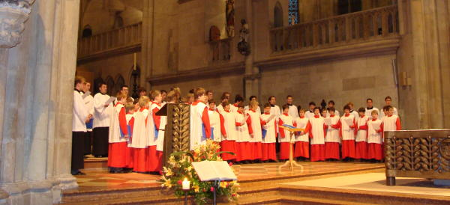
Der Domspatzen-Chor: Die “wichtigsten Mitarbeiter” des Bischofs. Foto: Archiv
Die Predigt hat sich also als allgemeine Presseschelte mit nebulösen Verdächtigungen entpuppt. Anstatt wegen der weithin vernehmbaren kritischen Reaktionen und Wortmeldungen anlässlich des ARD-Films innezuhalten, versucht der Bischof in seiner Jubiläums-Ansprache auf plumpe Weise seine Kritiker zu delegitimieren. Schlimmer noch: Mit solchen Ablenkungsmanövern missbraucht der Regensburger Bischof die jetzigen Domspatzen-Schüler medial. Sein selbstgefälliger Korpsgeist, sein Hochhalten der eigenen Institution, das Nicht-Benennen und Nicht-Aufarbeiten von sexuellem Missbrauch in den Einrichtungen der Domspatzen und in anderen kirchlichen Einrichtungen, all das sind unverkennbare Zeichen für die Geringschätzung der Opfer von körperlicher Misshandlung und sexueller Übergriffe. Die römisch-katholische Wagenburg schließt sich in Regensburg immer enger. Nicht Aufklärung, sondern Rechtgläubige haltet Zusammen! ist die Devise der Krise.

Bischof Voderholzer: Der Leidende und um Vergebung Bittende
Befremdlich ist ebenso, wenn Bischof Voderholzer in der Predigt in der Thematisierung von körperlichen Misshandlungen von Schutzbefohlenen seine eigenen seelischen Schmerzen so ausführlich betont. Oder wenn er gebetsmühlenartig um Vergebung bittet und sich mit möglichst allen Missbrauchten und zukünftig auch mit körperlich Misshandelten treffen will. Ein Mitarbeiter von www.intern-at.de, einem Zusammenschluss von missbrauchten und misshandelten ehemaligen „Domspatzen“, kommentierte dieses Vorhaben gegenüber regensburg-digital: Die Regensburger Diözese habe sich schon 2010 damit übernommen, „als sie vollmundig die Aufklärung und Aufarbeitung des Missbrauchs-Skandals angekündigt hat.“ Bei „weit über eintausend Gewaltbetroffenen“ allein aus den Einrichtungen der Domspatzen überschätze der Regensburger Bischof seine Kapazitäten wohl.
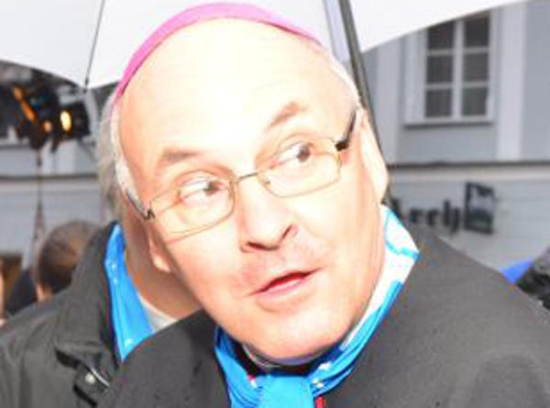
Leidender in der Wagenburg: Bischof Rudolf Voderholzer. Foto: Archiv/ Staudinger
Hier stellt sich die grundsätzliche Frage, was es einem von Übergriffen Betroffenen bringen könnte, wenn ein Bischof um Vergebung bittet, für etwas, was er nicht getan hat? Was einem katholisch sozialisierten Menschen etwas Trost spenden könnte, die Vergebungsbitte, dürfte für solche, die mit ihrem Schicksal hadern und/ oder keinesfalls irgendetwas mit der Institution der Täter zu tun haben wollen, eine Zumutung sein. Zumal nachdem der bischöfliche Generalvikar damit auffiel, dass er die Wahrnehmung von Opfern seriell als „nicht nachvollziehbar“ hingestellt hatte.
Des Weiteren stechen die ständigen Aufrufe des Bischofs, sich an die Diözese und ihrem Missbrauchsbeauftragen zu wenden, ins Auge. Da die Regensburger Diözese jedoch in einer offenkundigen Glaubwürdigkeitskrise steckt, laufen diese Appelle in Leere. Man zieht aber keine Konsequenzen daraus. Die Anzahl der vom Ordinariat ermittelten Opfer sexueller Gewalt war laut dem Bericht des Regenburger Missbrauchsbeauftragen Martin Linder im November 2014 niedriger als jene, die der Generalvikar Michael Fuchs im März 2011 veröffentlicht hatte. Die Anzahl der Täter stieg jedoch von 2011 bis 2014. Melden sich vielleicht mehr Täter als Opfer bei der Diözese?.
An der fehlenden Glaubwürdigkeit können auch die dubios erscheinenden Treffen mit Opfern, die Voderholzer bei jeder Gelegenheit gleichermaßen betont und verbirgt, nichts ändern. Voderholzer macht die von ihm angeblich besuchten Missbrauchten zu stummen Kronzeugen einer PR-Kampagne. Offenbar meint der Bischof von Regensburg, dass es seitens des Ordinariats keine Phase der Aufklärung und des Eingeständnisses (mehr) brauche. Er wähnt sich durch den Umgang mit „seinen“ Missbrauchten längst auf dem Weg der „Heilung“.
Daran wird deutlich, dass im Regensburger Ordinariat die eigennützige Sorge für die Institution die kaum auszumachende Empathie für Missbrauchte und Misshandelte weit übertrumpft. Fast könnte man meinen, Vorderholzer beabsichtigt mit seinen inszeniert wirkenden Betroffenheitsgesten, dass der so herausragenden Institution der „Domspatzen“ endlich vergeben werden solle und der Schülerschwund im Domgymnasium endlich gestoppt werde.

Verfluchter Tatort ohne Konsequenzen
Gleichgültigkeit, wenn nicht Verachtung, seitens des Ordinariats gegenüber den Opfern von Missbrauch und Misshandlungen erkennt man daran, dass die Schilderungen von sexuellen Übergriffen in kirchlichen Einrichtungen zu keinerlei Veränderungen in der Außenrepräsentation des Bischofs führten. Dies zeigt sich deutlich am Beispiel der Regensburger Hauskapelle im ehemaligen Domspatzen-Internat in der Orleanstraße 2. In dieser wurden laut Schilderung eines Missbrauchsopfers seit den 1940ern über Jahre hinweg abends Internatsschüler vom Präfekten und späteren geistlichen Internatsleiter Friedrich Zeitler missbraucht. Tags darauf feierte Domkapellmeister Theobald Schrems in diesem Raum mit den Sängerknaben und Präfekten den Morgengottesdienst.
Tatort von Vergewaltigungen Minderjähriger: Die Hauskapelle in der ehemaligen Dompräbende. Foto: privat
Und was tut Bischof Vorderholzer im April 2013? Er lädt die Leitung derKatholischen Jugendfürsorge (KJF), deren Verwaltung derzeit in den Räumen des ehemaligen Internats untergebracht ist, zu seinem heiter-geselligen Antrittsbesuch in ebendiese Kapelle. Vermutlich wusste Voderholzer – im Gegensatz zu den noch lebenden Missbrauchsopfern und den informierten Mitarbeitern des Ordinariats – gar nichts von der Vorgeschichte dieses verfluchten und entweihten Ortes. Nachdem Regensburg-digital bereits im März 2013 von diesen abstoßenden Geschehnissen berichtet hatte, meiden dem Vernehmen nach manche KJF-Mitarbeiter die Hauskapelle. Vertuschen und Nichtaufarbeitung zeigen auch hier kircheninterne Verluste.

Hölle mit System oder Sanatorium?
In Regensburger Ordinariat – und nicht nur dort – hält man entgegen allen fachlichen Expertisen an der Schutzbehauptung von einzelnen Tätern fest. Nur „zwei der damaligen Verantwortlichen in Etterzhausen und später noch in Pielenhofen haben“, so Bischof Voderholzer in seiner Predigt, „den jungen Buben durch ihr Terrorsystem, dessen einzige pädagogische Maßnahme offenbar die körperliche Züchtigung war, die Hölle bereitet“.
Nur Einzelne und Fehlgeleitete sind also verantwortlich für die körperliche Misshandlung – sexuelle Übergriffe spricht der Bischof erst gar nicht an. Ebenso wenig das weitgehend schutzlose Internatsmilieu, das Übergriffe aller Art begünstigte und Täter anzog und bis heute von klerikal aufgeladenem Korpsgeist und Dünkel getragen wird.

Ein Ort, an dem Kindheiten zerstört wurden: die ehemalige Domspatzen-Vorschule in Ettertzhausen: Foto: SWR/ Mona Botros
Auch wenn heutzutage Vieles anders sein mag, sind die Einrichtungen der Domspatzen eine weitgehend abgeschlossene Institution, die immerzu „Ehemalige“ an ihre Leitungsstellen hievt. Ehemalige, die Übergriffe aus eigener Anschauung und Erfahrung kennen, jedoch ihre Vorgänger und die „Institution“ nicht belasten wollen. Man will einer „höheren Sache“ dienen und ist dabei vom Regensburger Bischof gänzlich abhängig.
Vom Versagen eines leistungsfixierten Systems und strukturellen Ursachen will der Bischof nichts wissen. Deshalb gilt die Diözese Regensburg in dieser Hinsicht für den Sprecher des Vereins der Ettaler Misshandlungs- und Missbrauchsopfer Robert Köhler als Negativ-Beispiel.
Rudolf Voderholzer nimmt damit auch die ehemalige Leitung des höllischen Systems aus der Verantwortung und der Schusslinie – allen voran die ehemaligen Domkapellmeister Theobald Schrems und Georg Ratzinger. Allerdings würde sich Schrems, im Grabe umdrehen, hörte er Vorderholzers Wertung von der „Hölle“. Für Schrems stellte das Internat in Etterzhausen bis zuletzt ein kirchenmusikalisches Vorzeigeprojekt dar, in das er auch Leute wie den vormaligen SS-General und Nazi-Bürgermeister Otto Schottenheim eingeladen hatte. So zum Beispiel im Oktober 1960 anlässlich des 70. Geburtstags Schottenheims. In seinem Gratulationsschreiben dankte Schrems rückblickend für die gelungene Zusammenarbeit in den guten alten Nazi-Zeiten und lud Schottenheim herzlich ein, nach Etterzhausen zu kommen. Ins dortige Internat, das „ja ein wahres Sanatorium für Kinder“ sei – so Schrems.

Alte Regensburger Geschichten
Freilich wusste Domkapellmeister Schrems auch vom sexuellen Missbrauch und sexualisierter Gewalt in seinen Einrichtungen, wo er mit so manchem Täter Tür an Tür lebte. So erwähnt er einen Vorfall in seinen schriftlich fixierten Erinnerungen von 1960 beiläufig und verharmlosend. Mehrfach war er mit flüchtenden Präfekten und einschlägig verurteilten Direktoren konfrontiert. Schrems beklagte aber nicht das Leid der Opfer der sexuellen Übergriffe, sondern sich selbst, wenn er wieder einmal einen aufgeflogenen Missbrauchstäter ersetzen musste. Irgendwelche von Schrems gezogene Konsequenzen sind nicht ersichtlich. In der Regel hat er versucht „Ehemalige“ als Ersatz zu gewinnen, selbst vormals sexuell Missbrauchte. Ein ehemaliger Domspatzen-Schüler berichtete unserer Redaktion, dass Schrems gegen Ende seiner Kapellmeisterzeit ihm eine Stelle als Präfekt und seinen Söhnen einen Internatsplatz angeboten habe. Die unmittelbar ausgesprochene Ablehnung des Angebots auf Grund der eigenen Missbrauchserfahrungen im Internat quittierte Schrems abtuend mit: „Das sind doch alte Geschichten“.
Das Domspatzen-Gymnasium in der Theobald-Schrems-Straße. Foto: Werner
Alte Geschichten sind dies auch für das bischöfliche Ordinariat und neuerdings sogar für Schüler des Domgymnasiums. In einem offenen Brief an die Filmemacherin der oben genannten ARD–Dokuechauffieren sich die zwölf unterzeichnenden Schülerfunktionäre darüber, dass der Film eine immer noch andauernde Schulpraxis von „schwarzer Pädagogik“ suggeriere. Sie verteidigen ihre Schule damit, dass die Übergriffe nur in den 1950er Jahren stattgefunden hätten und die Domspatzenführung bereits vor 2010 zahlreiche vorbeugende Maßnahmen ergriffen habe. Die Schüler beklagen, dass die ARD-Dokumentation, „die Fehler im Prozess der kirchlichen Aufarbeitung zeigen sollte“, ihnen schaden würde. Der Film habe (nicht näher bezeichnete) Anfeindungen gegen sie ausgelöst, und sie „somit als Spielball gegen die Kirche benutzt“.

Desinteresse der Schülerfunktionäre
Wie die Schüler zu diesen sachlich falschen Aussagen kommen ist rätselhaft, die Anliegen des Films haben sie offensichtlich nicht verstanden. Besser informierte Lehrkräfte, die über das Domspatzen-Kaff hinausblicken können, scheinen ihnen nicht beigestanden zu haben. Das Desinteresse der Schulfunktionäre an den misshandelten und missbrauchten Ex-Domspatzen und ihrer Perspektive ist erschreckend und bezeichnend. Es geht ihnen nur um den Ruf ihrer kirchlichen Schule und ihr angeblich abgestürztes gesellschaftliches Ansehen. Dass einer der Protagonisten der ARD-Dokumentation, Alexander Probst, in den angeblich übergriffigen 1950er Jahren noch gar nicht geboren gewesen war, fiel den Schülerfunktionären offenbar gar nicht auf.
Bezüglich körperlicher Misshandlungen kann man Bischof Voderholzer relativ zu Theobald Schrems einen gewissen Fortschritt in der Benennung von Missständen dennoch nicht absprechen, wenn er von der Hölle in Etterzhausen und Pielenhofen redet. Doch warum spricht er nicht vom sexuellen Missbrauch in der Dompräbende, nicht von blutigen Misshandlungen und schweren Züchtigungen in den Regensburger Einrichtungen der Domspatzen? Ähnlich: Warum wird der Freitod des Chorleiters Hans Schrems (ein Neffe von Theobald Schrems), der sich im November 1969 nach einem Streit mit Georg Ratzinger von der Nibelungenbrücke in die Donau stürzte, bis heute mit der Vermeidungsfloskel „tragisch verunglückt“ kaschiert? Warum muss man Suizidversuche von Knaben und sexuelle Übergriffen unter Schülern in der Reichsstraße unter den Teppich kehren? Wieso ablenken von massenhaften Schüleraustritten wegen interner Missstände, wie zuletzt um 2012/ 13 als drei Klassen auf zwei schrumpften. Was hat es mit dem dubiosen Todesfall des Präfekten Alfred Kleber und der Schändung eines gleichnamigen Grabes, das Mitte 2013 mit dem Wortlaut „Domspatz präfekten OberDrecksau” versehen wurde, auf sich?
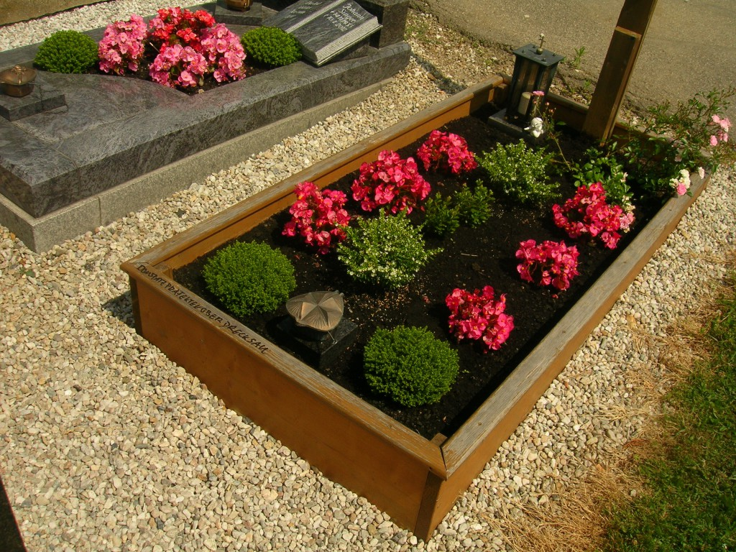
Domspatzenpräfekt Alfred Kleber: dubioser Todesfall und Schändung eines gleichnamigen Grabes. Darüber wird nicht geredet. Foto: Archiv
Ein kirchliches Gymnasium mit angeschlossenem Internat, das keinen redlichen und offenen Umgang mit seiner Vergangenheit hat und unter anderem tabuisieren und verleugnen muss, dass seine ersten zwei Internatsdirektoren, Friedrich Zeitler und Georg Zimmermann, über Jahrzehnte sexuell missbrauchende Serientäter gewesen sind, kann ohne externe Aufarbeitung gar nicht „pädagogisch auf dem modernsten Stand“ sein – wie Bischof Voderholzer glauben (machen) will. Damit macht er sich, den Dom-Schülern und ihren Eltern etwas vor. Und die „Welterbe-Stadt“ Regenburg bietet die Kulisse für diese Geschichten.

Gemeinsamer Aufstieg im NS-Regime
Das innige Verhältnis zwischen der Stadt und der „Institution“ Domspatzen hat seine Wurzeln im gemeinsamen Aufstieg in der Nazi-Zeit. Während Regensburg sich erst als NS-Rüstungsstandort zur Großstadt entpuppte, entwickelten sich die „Domspatzen“ unter Hitlers Protektion und mit städtischen Fördergeldern zum ruhmreichen Knabenchor. Vor allem in katholischen und nazifreundlichen Ländern.
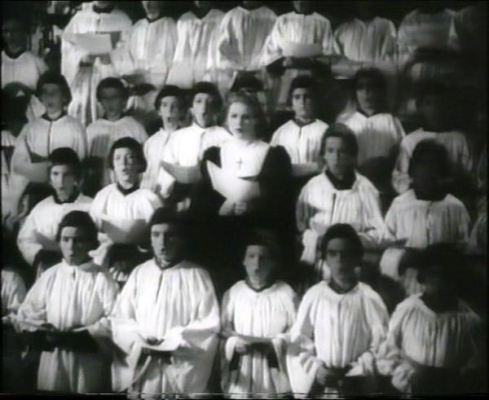
Domspatzen-Auftritt in Veit Harlans antikatholischem Propagandafilm „Das unsterbliche Herz“ 1939.
Im nationalsozialistischen Regensburg war man sich darüber einig, dass der Domchor und die Stadt sich wechselseitig fördern: Vom NSDSP Kreisleiter Weigert und Nazi-OB Otto Schottenheim bis zum SS-Förderer Hans Herrmann (alle Funktionsträger im Verein der Freunde des Regensburger Domchors) und dem völkisch auftretenden Bischof Buchberger.
„Der Domchor ist im Laufe der letzten 10 Jahre nicht nur ausschließlich für rein religiöse, sondern auch im wachsenden Umfang für profane Zwecke herangezogen worden … Er hat dadurch den Ruf Regensburgs bedeutend gefördert und muß als ein wertvolles Stück der deutschen Kultur angesehen werden. An dieser Entwicklung hat der Verein der Freunde des Regensburger Domchors ganz wesentlichen Anteil. Diese vom gesamtvölkischen Standpunkt aus erhebliche Bedeutung soll dem Domchor auch weiterhin erhalten bleiben.“
NSDAP-Kreisleitung 1934 zur Förderung der „Domspatzen“
Das wohlwollende Verhältnis zwischen Stadtführung und der „Institution Domspatzen“ hat sich seitdem erhalten. Die Subventionen auch. So stellte die Stadt zum Beispiel für den Neubau der Domspatzen-Einrichtungen 1953/54 den Baugrund in der Reichsstraße unentgeltlich zur Verfügung. Für den ehemaligen Oberbürgermeister Hans Schaidinger ist der Domchor der wohl „beste Botschafter unserer 2000jährigen Donaustadt“. Laut dem Domspatzenmagazin von August 2014 hat Hans Schaidinger durch seine persönliche Begleitung und die „ finanzielle Unterstützung der Stadt Regensburg wesentlich“ mitgeholfen, dass die USA-Tournee des Domchors zu einem großen Erfolg geworden sei. Sogar in seiner Freizeit hat Schaidinger Spendengelder gesammelt, die die Diözese zuletzt wegen ideologischer Reibereien jedoch nicht mehr annehmen wollte, was kurioserweise zur Auflösung des Unterstützervereins führte.

Zuschüsse ohne Positionierung
Wie fördert die Stadt Regensburg die Einrichtungen der Domspatzen im Aktuellen? Laut Auskunft der städtischen Pressestelle erhält die „Stiftung Regensburger Domspatzen“ für die Konzertreisen des Chors vom Kulturreferat einen jährlichen freiwilligen Zuschuss in Höhe von 14.200 Euro. Zudem dürfen die Domspatzen-Schulen einen städtischen Sportplatz unentgeltlich nutzen – was ebenso als freiwillige Leistung gewährt werde. Die Höhe dieser Subvention und weitere Details könnten nicht genannt werden, so die Auskunft, da sie 2007 in einer nicht öffentlichen Sitzung beschlossen worden seien.
Aus dem städtischen Haushaltsentwurf für 2015 geht indes hervor, dass die Benutzung diese Sportplatzes intern mit 21.000 € veranschlagt wird. Des Weiteren, dass die anderen Chöre und größeren Musikgruppen zusammen mit 11.450 € auskommen müssen. Von Bedingungen, die an die städtischen Fördergelder geknüpft sind und zuletzt von der Linksfraktion im Stadtrat gefordert wurden, ist nichts bekannt.
Äußert sich als einziger Bürgermeister: Jürgen Huber. Foto: Archiv/ as
Zu Umgang und Aufarbeitung von körperlichen Misshandlungen und sexuellem Missbrauch in den Einrichtungen der Domspatzen möchte sich OB Wolbergs nicht äußern. Ebenso die zweite Bürgermeisterin Malz-Schwarzfischer (SPD). Jürgen Huber hingegen, dritter Bürgermeister von Bündnis 90/Grüne, meint mit Blick auf die Nachrichtenlage, es sei schmählich, dass die „katholische Kirche in Regensburg einem Aufklärungs- und Gutmachgebot offenbar nicht“ nachkomme.
Oberbürgermeister Wolbergs bemerkenswerte Zurückhaltung korrespondiert mit seinem aufgebrachten Engagement nach der Kritik an der Schleichwerbung der städtischen Tourismus GmbH für die „Regensburger Original Domspatzen.
Aufs Ganze gesehen ein Armutszeugnis: Die Stadtführung bezuschusst und wirbt für eine sich abschottende kirchliche Einrichtung, die unter massivem öffentlichen Druck steht und deren Führung von verschiedenen Seiten der Vertuschung von körperlichen Misshandlungen und sexuellen Missbrauchs geziehen wird. Sie missachtet dabei Betroffene, die als solche wahrgenommen und unterstützt werden möchten, und jene schamvollen Sprachlosen, die in ihrer Stadt leben und angesichts der unhinterfragten Förderung der Institution der Täter verzweifeln dürften.

Aufarbeitung und Ächtung von sexuellen Übergriffen
Da sexueller Missbrauch und körperliche Misshandlungen zumeist in sozialen Nahbeziehungen auftreten, können eine tatsächliche Aufarbeitung, die Ächtung und die weitestgehende Vermeidung dieser Übergriffe nur erfolgreich sein, wenn sich auch kommunale und städtische Gremien und ihre Führungen diesbezüglich glaubwürdig und entsprechend deutlich positionieren. Oder, um ausnahmsweise mit Bundespräsident Joachim Gauck zu sprechen:
„Genauso wie wir heute alles daran setzen müssen, Missbrauch keinen Raum zu geben, genauso entschlossen müssen wir die Untaten der Vergangenheit zum Thema unserer Gegenwart machen.”
In dieselbe Kerbe schlägt Johannes-Wilhelm Rörig, der Unabhängige Beauftragte für Fragen des sexuellen Kindesmissbrauchs der Bundesregierung. Rörig erinnert bei jeder Gelegenheit an die Umsetzung des aktuellen Koalitionsvertrags, wonach „die unabhängige Aufarbeitung der Fälle von sexuellem Missbrauch in der Vergangenheit sicherzustellen“ sei.
Die Führungskräfte der „Domspatzen“, der Regensburger Bischof und sein Ordinariat können sich nicht zuletzt deshalb so einen schändlichen und vertuschenden Umgang mit dem Thema Missbrauch und Misshandlung erlauben, weil das politische Regensburg fördernd und größtenteils schweigend daneben steht.

